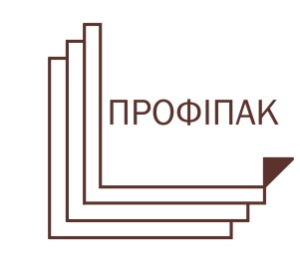
ТОВАРИСТВО З ОБМЕЖЕНОЮ
ВІДПОВІДАЛЬНІСТЮ “ПРОФІПАК”
Адреса 01103, м. Київ, вул. Михайла Бойчука ,
буд. 6, офіс 101
Е-mail : Judahzab@ukr.net
Код ЕДРПОУ: 14360570
ІПН: 425073326551
СЕРТИФІКАТ ЯКОСТІ
Відповідно до встановленим медичним критеріям безпеки, даний сертифікат підтверджує відповідність параметрів

Договір № 07052020
 | Продукція | Підложки (виріб із комбінованого матеріалу)
 | Регламентний документ 555 | Видаткова накладна РН-0000436
 | Сфера застосування | Пакування харчових продуктів (для вакуумної упаковки нарізки делікатесів, риби, м'яса і інше
 | Дата виробництва | 07 .11 .2024
 | Склад | Харчовий картон з ламінатом
 | Товщина, мм | 1 мм (+/-5%)
 | Розмір, мм | Згідно замовлення (+/- 5 мм)
 | Колір | Срібло-золото
 | Умови зберігання | В закритих приміщеннях при температурі від 5 до 35 С., оберігати від прямих сонячних променів та атмосферних опадів. Зберігати на відстані не менше 1 метра від опалювальних пристроїв.
 | Гарантійний термін зберігання | 24 місяці
 | Відповідає вимогам ДСТУ ГОСТ 21444:2018 «Загальні технічні умови»

